Отчёт по лабораторной работе №13

Дисциплина: Операционные системы

Дупленских Василий Викторович

Содержание

# Цель работы:

Приобрести простейшие навыки разработки, анализа, тестирования и отладки приложений в ОС типа UNIX/Linux на примере создания на языке программирования С калькулятора с простейшими функциями.

# Выполнение лабораторной работы:

## 1. Создаю новый подкаталог calculate в home и в нём уже создаю 3 файла:

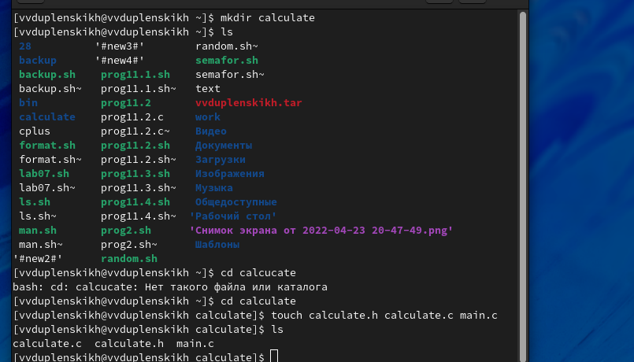

Создание каталога и текстовых файлов

## 2.1. Реализую калькулятор в файле calculate.c:

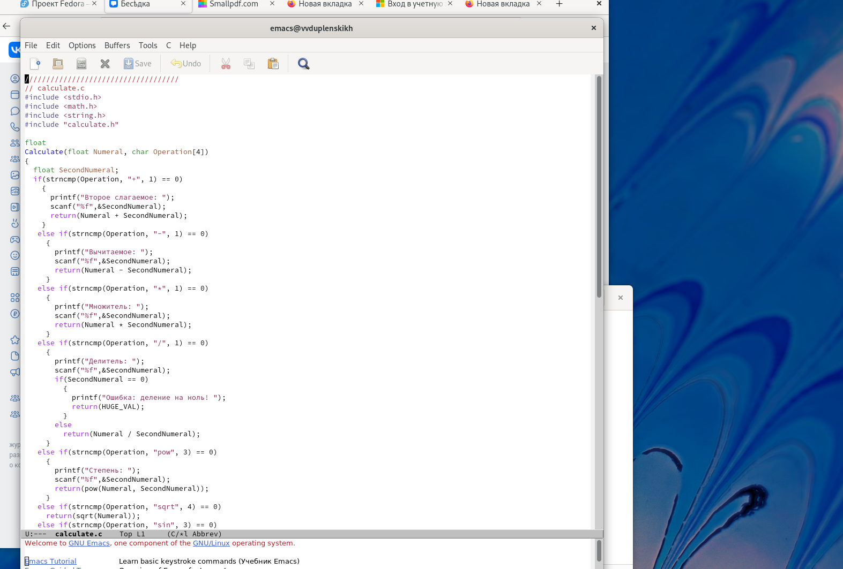

calculate.c

## 2.2. Описываю формат вызова функции калькулятора в файле calculate.h:

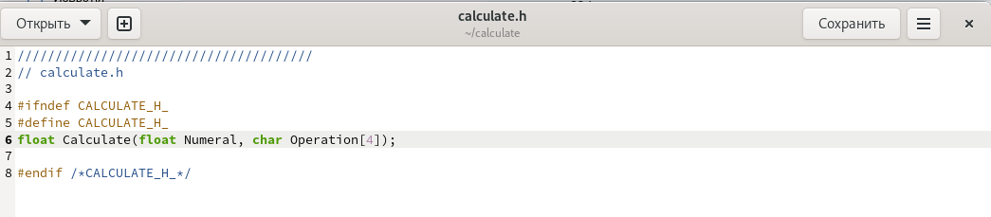

calculate.h

## 2.3. Реализую интерфейс пользователя к калькулятору в файле main.c:

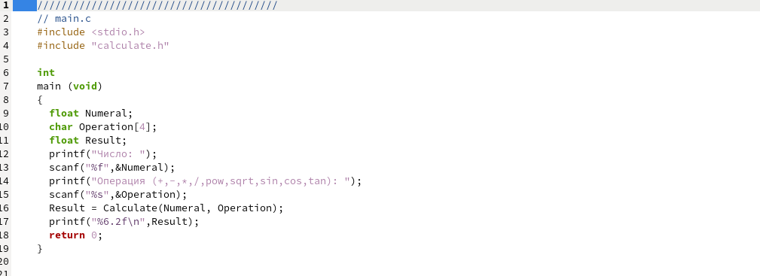

main.c

## 3. Выполняю компиляцию программы посредством gcc:

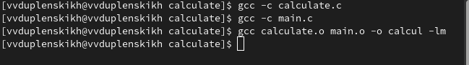

gcc

## 4. Синтаксических ошибок нет, поэтому исправлять я ничего не собираюсь!

## 5. Создаю Makefile для компиляции в gdb:

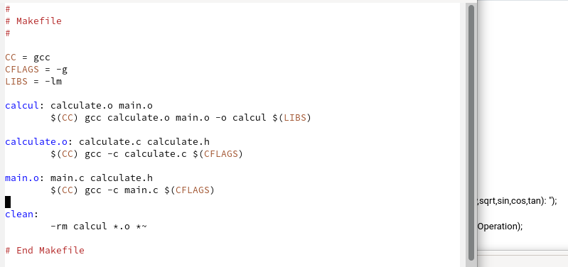

Make gdb

## 6.1. Используя Makefile заново все компилирую:

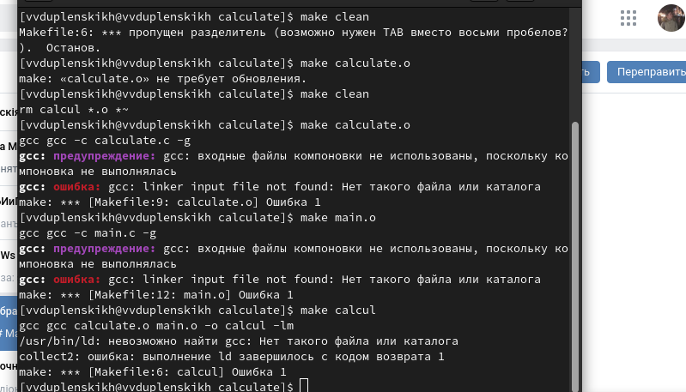

reboot

## 6.2. Произвожу отладку через gdb:

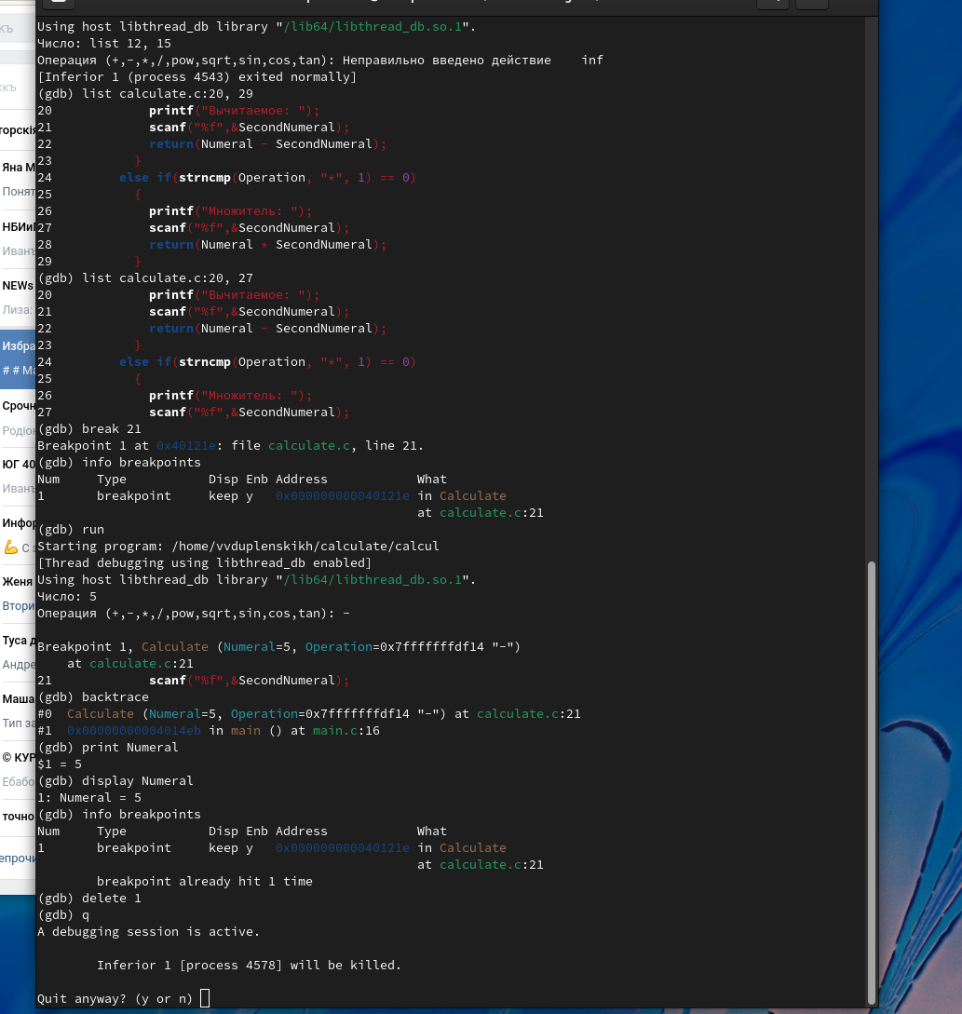

gdb

## 7. Анализирую коды при помощи утилиты splint:

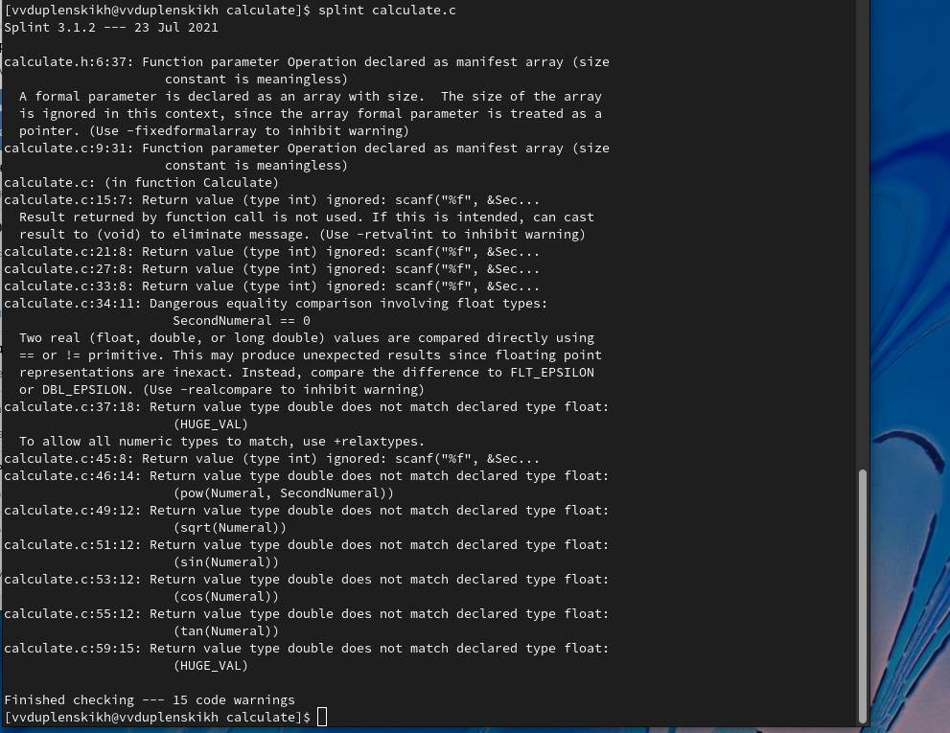

splint

# Ответы на вопросы:

1. Чтобы получить информацию о возможностях программ gcc, make, gdb и др. нужно воспользоваться командой man или опцией -help (-h) для каждой команды.
2. Процесс разработки программного обеспечения обычно разделяется на следующие этапы:

* планирование, включающее сбор и анализ требований кфункционалу и другим характеристикам разрабатываемого приложения;
* проектирование, включающее в себя разработку базовых алгоритмов и спецификаций, определение языка программирования;
* непосредственная разработка приложения:
* кодирование − по сути создание исходного текста программы (возможно в нескольких вариантах);
* анализ разработанного кода;
* сборка, компиляция и разработка исполняемого модуля;
* тестирование и отладка, сохранение произведённых изменений;
* документирование. Для создания исходного текста программы разработчик может воспользоваться любым удобным для него редактором текста: vi, vim, mceditor, emacs, geany и др. После завершения написания исходного кода программы (возможно состоящей из нескольких файлов), необходимо её скомпилировать и получить исполняемый модуль.

1. Для имени входного файла суффикс определяет какая компиляция требуется. Суффиксы указывают на тип объекта. Файлы с расширением (суффиксом) .c воспринимаются gcc как программы на языке С, файлы с расширением .cc или .C − как файлы на языке C++, а файлы c расширением .o считаются объектными. Например, в команде «gcc -c main.c»: gcc по расширению (суффиксу) .c распознает тип файла для компиляции и формирует объектный модуль − файл с расширением .o. Если требуется получить исполняемый файл с определённым именем (например, hello), то требуется воспользоваться опцией -o и в качестве параметра задать имя создаваемого файла: «gcc -o hello main.c».
2. Основное назначение компилятора языка Си в UNIX заключается вкомпиляции всей программы и получении исполняемого файла/модуля.
3. Для сборки разрабатываемого приложения и собственно компиляции полезно воспользоваться утилитой make. Она позволяет автоматизировать процесс преобразования файлов программы из одной формы в другую, отслеживает взаимосвязи между файлами.
4. Для работы с утилитой make необходимо в корне рабочего каталога с Вашим проектом создать файл с названием makefile или Makefile, в котором будут описаны правила обработки файлов Вашего программного комплекса. В самом простом случае Makefile имеет следующий синтаксис: … : … <команда 1> … Сначала задаётся список целей, разделённых пробелами, за которым идёт двоеточие и список зависимостей. Затем в следующих строках указываются команды. Строки с командами обязательно должны начинаться с табуляции. В качестве цели в Makefile может выступать имя файла или название какого-то действия. Зависимость задаёт исходные параметры (условия) для достижения указанной цели. Зависимость также может быть названием какого-то действия. Команды − собственно действия, которые необходимо выполнить для достижения цели. Общий синтаксис Makefile имеет вид: target1 [target2…]:[☺ [dependment1…] [(tab)commands] [#commentary] [(tab)commands] [#commentary] Здесь знак # определяет начало комментария (содержимое от знака # и до конца строки не будет обрабатываться. Одинарное двоеточие указывает на то, что последовательность команд должна содержаться водной строке. Для переноса можно в длинной строке команд можно использовать обратный слэш (). Двойное двоеточие указывает на то, что последовательность команд может содержаться в нескольких последовательных строках.
5. Во время работы над кодом программы программист неизбежно сталкивается с появлением ошибок в ней. Использование отладчика для поиска и устранения ошибок в программе существенно облегчает жизнь программиста. В комплект программ GNU для ОС типа UNIX входит отладчик GDB (GNU Debugger). Для использования GDB необходимо скомпилировать анализируемый код программы таким образом, чтобы отладочная информация содержалась в результирующем бинарном файле. Для этого следует воспользоваться опцией -g компилятора gcc: gcc -c file.c -g

* После этого для начала работы с gdb необходимо в командной строке ввести одноимённую команду, указав в качестве аргумента анализируемый бинарный файл: gdb file.o

1. Основные команды отладчика gdb:
   * backtrace − вывод на экран пути к текущей точке останова (по сути вывод − названий всех функций)
   * break − установить точку останова (в качестве параметра может быть указан номер строки или название функции)
   * clear − удалить все точки останова в функции
   * continue − продолжить выполнение программы
   * delete − удалить точку останова
   * display − добавить выражение в список выражений, значения которых отображаются при достижении точки останова программы
   * finish − выполнить программу до момента выхода из функции
   * info breakpoints − вывести на экран список используемых точек останова
   * info watchpoints − вывести на экран список используемых контрольных выражений
   * list − вывести на экран исходный код (в качестве параметра может быть указано название файла и через двоеточие номера начальной и конечной строк)
   * next − выполнить программу пошагово, но без выполнения вызываемых в программе функций
   * print − вывести значение указываемого в качестве параметра выражения
   * run − запуск программы на выполнение
   * set − установить новое значение переменной
   * step − пошаговое выполнение программы
   * watch − установить контрольное выражение, при изменении значения которого программа будет остановлена Для выхода из gdb можно воспользоваться командой quit (или её сокращённым вариантом q) или комбинацией клавиш Ctrl-d. Более подробную информацию по работе с gdb можно получить с помощью команд gdb -h и man gdb.
2. Cхема отладки программы показана в 6 пункте лабораторной работы.
3. При первом запуске компилятор не выдал никаких ошибок, но в коде программы main.c допущена ошибка, которую компилятор мог пропустить (возможно, из-за версии 8.3.0-19): в строке scanf(“%s”, &Operation); нужно убрать знак &, потому что имя массива символов уже является указателем на первый элемент этого массива.
4. Система разработки приложений UNIX предоставляет различные средства, повышающие понимание исходного кода. К ним относятся:

* cscope − исследование функций, содержащихся в программе,
* lint − критическая проверка программ, написанных на языке Си.

1. Утилита splint анализирует программный код, проверяет корректность задания аргументов использованных в программе функций и типов возвращаемых значений, обнаруживает синтаксические и семантические ошибки. В отличие от компилятора C анализатор splint генерирует комментарии с описанием разбора кода программы и осуществляет общий контроль, обнаруживая такие ошибки, как одинаковые объекты, определённые в разных файлах, или объекты, чьи значения не используются в работепрограммы, переменные с некорректно заданными значениями и типами и многое другое.

# Вывод:

Я приобрёл простейшие навыки разработки, анализа, тестирования и отладки приложений в ОС типа UNIX/Linux на примере создания на языке программирования С калькулятора с простейшими функциями.